**Course Project**

**Обектно Ориентирано Програмиране**

**(OOP with C#.NET)**

**Токенизация на банкови карти с многонишков сървър**

**Автор: Йордан Владов, 62320**

Като курсов проект е реализирана система за токенизация на банкови карти, проектирана като многонишков сървър. Системата се състои от два основни интерфейса - клиентски и сървърен. Те са имплементирани съответно в проектите WpfClient и WPFChatServer. Потребителският интерфейс се състои от две текстови полета за Потребителско име и Парола, бутон за изпращане на данни и текстово поле за показване на отговорите на сървърът. Преди да може да използва системата, потребителят трябва да изпрати валидно потребителско име и парола, след което потребителският интерфейс ще се промени в зависимост от потребителските права. Текстовите полета за потребителските полета за име и парола са сменени с едно поле за въвеждане на съобщения, а бутонът за изпращане на потребителски данни ще бъде сменен с бутон за извличане на карта, бутон за регистриране на карта, ако потребителят има право само на една от функциите. Ако потребителят има право и на двете функции получава и двата бутона. Сървърният интерфейс се състои от текстово поле за въвеждане на съобщения, бутони за извеждане на информация кредитните карти и токените и текстово поле за извеждане на входящи и изходящи съобщения. Потребителите и сървърът комуникират чрез tcp връзка. От клиентската страна е пусната една нишка, където обекти output и bf от типове NetworkStream и BinaryFormatter четат и пишат данни. Сървърът поддържа нишки за всички разговори с клиентите си. За тази цел се поддържат обекти, Dictionary за различните сокети и потоци, които се поддържат.

**Потребителски интерфейси**

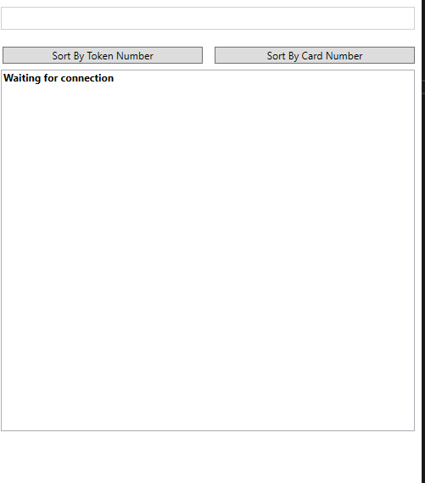

Фиг. 1 Потребителски интерфейс на сървъра

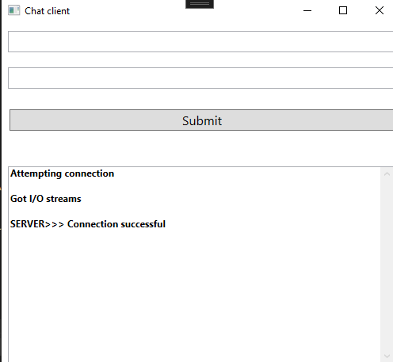

Фиг. 2 Потребителски интерфейс на нерегистриран потребител

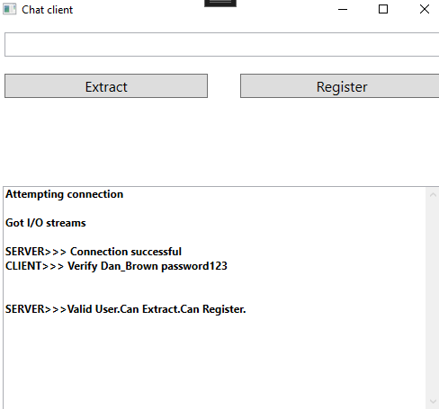

Фиг. 3 Потребителски интерфейс на регистриран потребител

**Класове**

WPFChatServer.MainWindow - readThread, writers, sockets, bf, pairs, users, counter, Window_Closing(object sender, System.ComponentModel.CancelEventArgs e), TxtInput_KeyDown(object sender, KeyEventArgs e), RunServer(), SortByToken(object sender, EventArgs e), SortByCard(object sender, EventArgs e), DisplayMessage(string message), SendMessage(String message, Thread client), GenerateToken(String card), RunClientInThread(object socket)

User - userName, password, canRegister, canExtract

CardTokenPair - card, token, ValidCard(String card, String token), ValidToken(String token, String Card)

WpfClient.MainWindow - output, bf, readThread, message, SubmitUser(object sender, EventArgs e), ExtractCard(object sender, EventArgs e), RegisterToken(object sender, EventArgs e), SendMessage(String str), RunClient(), checkValidUser(String message), DisplayMessage(string message)

**Източници**

https://en.wikipedia.org/wiki/Luhn_algorithm - Алгоритъм на Лун